2018 단체교섭 합의에 따른 600여 명 추가승진
위원장, “승진적체 해소 등 인사제도 개선 위해 지속 노력하겠다”
http://kttu.or.kr/
제13-127호, 2018년 11월 14일(수)

회사는 11월 13일(화) 2018년 승진대상자 명단을 확정, 발표했다. 이번 승진 대상자는 예년 인원보다 추가로 600여 명이 늘어난 것으로, 이는 지난 5월 노사가 체결한 ‘2018 단체교섭’ 결과에 따른 것이다.
노동조합은 당시 교섭을 통해 승진적체 해소를 위해 인사평가인상률을 조정하여 향후 승진 대상자를 더 추가 확대하는 등의 개선을 강력히 요구, 합의를 이끌어낸 바 있다. 노동조합은 향후에도 승진적체 해소 등 인사제도 개선을 위해 꾸준히 노력할 방침이다.
KT그룹노조협의회는 11월 14일(수) 11시 KT 노동 조합 회의실에서 대표자회의를 열고 IT연맹 등 노동계 내 KT그룹노조협의회의 위상제고와 활성화 방안 등을 논의했다.
협의회는 이어 아직 미가입 중인 MOS(남부, 북부), KHS, 스마트로 등 4개 노동조합의 KT그룹 노조협의회 가입에 관한 사항을 가능한 빠른 시일 내에 추진하기로 했다. 김해관 KT 그룹노조협의회 의장은 “통신노동자 위기의 시기를 단결로 극복할 수 있도록 그룹노조가 IT사무 서비스 연맹노동조합 활동에 앞장서 힘을 싣자”고 독려했다.
한편 이날 그룹노조 집행위원장에 KT링커스의 이삼재 위원장이 선출됐다. 이 위원장은 수락 인사를 통해 “내년 3월 이후 현 집행부의 임기가 마무리 되지만, KT링커스 위원장 선거에 재출마하지 않고 KT그룹노조협의회의 발전을 위해 뛰겠다”고 밝혔다.

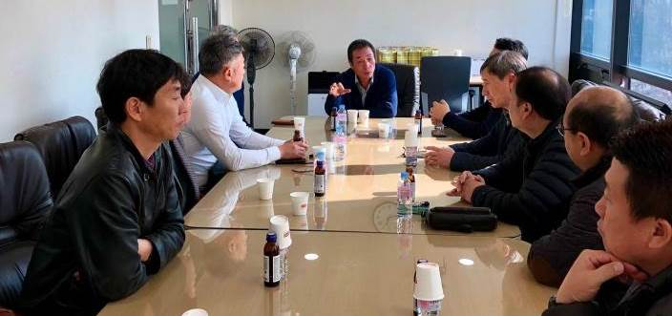
수능시험의 좋은 결과를 기원합니다!
고3 자녀를 둔 조합원과 수험생 여러분, 그동안 고생 많으셨습니다. 마지막까지 선전을 바라며 좋은 결과를 위해 노동조합도 함께 기원하겠습니다.
KT그룹노조협의회 대표자회의 개최

